24.04.2020
Тема: Секстаккорды. Приём игры «Арпеджио»
1.Пройдите по ссылкам, ознакомьтесь с информацией https://www.youtube.com/watch?v=GoTRffsRZ_4
https://www.youtube.com/watch?v=wfAXh5iFhOc
2. В рабочих тетрадях постройте секстаккорды
G6, D6, E 6 , А6, Н6, С6, F6,В6
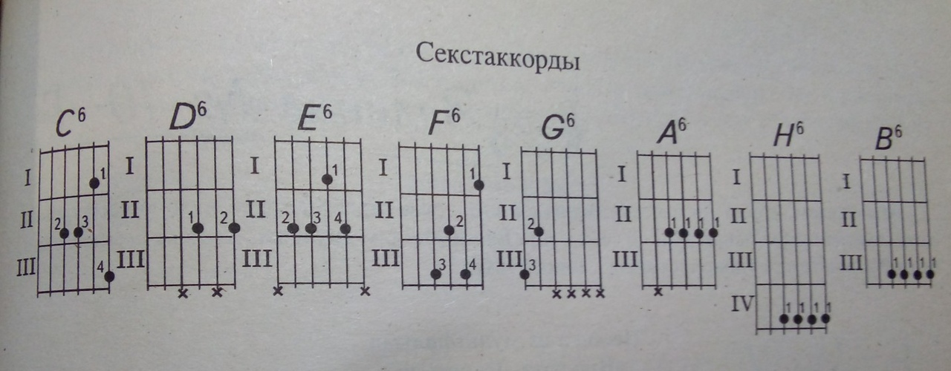
Поработайте над связками аккордов:
- G6-D6-C6
- A6-H6-B6
- E6-F6-C6
- G6-A6-D6-H6-C6-B6-E6-A6-F6
2. Приём игры «Арпеджио»
https://www.youtube.com/watch?v=f5iV47-3FKU
https://www.youtube.com/watch?v=JMamu1LLWQA
Используя полученную информацию, примените в проигрывании арпеджио
p ; p p p p
i i i i i
m mmmm
a a a a a
3. Практическое задание
p: G6-A6-D6-H6-C6-B6-E6-A6-F6
i
m
a

p p p p: G6-A6-D6-H6-C6-B6-E6-A6-F6
i i i i
mmmm
a a a a
4. Выполнение практического задания запишите на видео и пришлите на эл. адрес педагога dorohova-67@mail.ru

